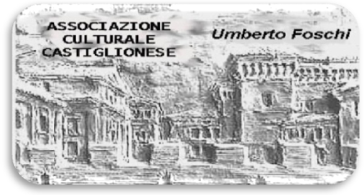

cas-CIÒN . . . . . . . . AD QUA E AD LA DE FIÒM

ASSOCIAZIONE CULTURALE CASTIGLIONESE

“ U.. FOSCHI ”

**giornalino n.128 12° anno novembre – Dicembre 2011**

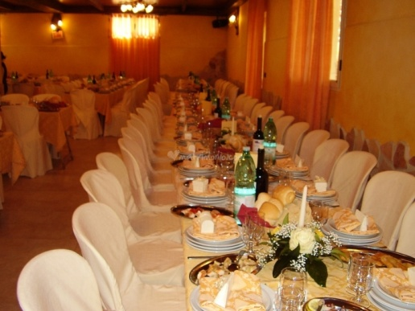L’atteso pranzo sociale è arrivato!

Domenica 4 dicembre ore 12,30

presso la sala “le dune” Campiano.

Soci, con parenti o amici.....invitati

CI ASPETTA UN RICCHISSIMO ED OTTIMO **MENU AL COSTO DI €: 25**

**Cocktail di benvenuto + antipasti romagnoli con piadina + cappelletti in brodo + tagliatella al ragù + sorbetto + grigliata mista con rotolini di melanzane + arrosto di coniglio e faraona con patate fritte+ zuppa inglese+ acqua+ vino+ caffè+digestivo (chi non mangia la carne: può gustarsi una bella insalatona con formaggi vari.)**

Le prenotazioni vanno fatte, da subito e comunque entro il 30 novembre

Telef. ad Angelo Gasperoni 33 88 4087 46 Luciana Zoffoli 0544-993479

Marcello Fariselli 0544-950525 (ore pasti) Maria Dallamora 0544-71900

**Il pomeriggio sarà allietato da canzoni ♫ ♪ ♫ anni 60 del duo “I ripetenti ”**

Il grande palcoscenico darà voce ai soci che vogliono esibirsi in: poesie, storielle, barzellette, canzoni e quant’altro, compreso idee e/o commenti sul lavoro svolto e su quello che l’associazione andrà a svolgere nel 2012

**La redazione**

▼ ▼ ▼ ▼ ▼ ▼ ▼ ▼ ▼ ▼ ▼ ▼ ▼ ▼ ▼ ▼ ▼ ▼ ▼ ▼ ▼ ▼ ▼ ▼ ▼ ▼ ▼ ▼ **Nota della redazione** Siamo lieti di accogliere, in qualunque momento, articoli da parte dei soci (esclusivamente con maila [**oscar.zanotti@yahoo.it**](mailto:oscar.zanotti@yahoo.it)) che intendono approvare o disapprovare il nostro operare od anche solo per raccontare fatti, poesie, storie, purché apolitiche e aconfessionali. Resta inteso che la redazione lo pubblicherà previa autorizzazione del consiglio.

▲ ▲ ▲ ▲ ▲ ▲ ▲ ▲ ▲ ▲ ▲ ▲ ▲ ▲ ▲ ▲ ▲ ▲ ▲ ▲ ▲ ▲ ▲ ▲ ▲ ▲

**CASTIGLIONE HA IL SUO COMITATO CITTADINO** .

Il 19 settembre a Castiglione di Ravenna è nato il Comitato Cittadino.

Nella primavera di questo anno, abbiamo assistito all’ abolizione dei Consigli di Circoscrizione, misura presa nell’ ottica del contenimento della spesa della Pubblica Amministrazione.

Questo vuoto di rappresentatività del paese nei confronti dell’ Amministrazione comunale, ha sollecitato un gruppo, formato da cittadini e dai rappresentanti delle varie Associazioni operanti nel territorio a formare un Comitato promotore del costituendo Comitato Cittadino.

Il Comitato promotore ha stilato uno Statuto sociale e coagulato intorno a questo progetto l’ interesse della cittadinanza, che si è espresso nella raccolta di circa 400 firme di adesione alla iniziativa.

Si è arrivati così all’ Assemblea Costitutiva del 19 settembre, che si è tenuta nella sala Tamerice.

La risposta della cittadinanza, in termini di partecipazione è stata ottima e in questa occasione si è sottoposta alla attenzione del pubblico la lettura dello Statuto. Si è proceduto alla sua approvazione da parte dell’ Assemblea.

La riunione è proseguita con l’ elezione del Consiglio Direttivo.

Il primo nucleo del Consiglio era formato dai cittadini facenti parte del Comitato Promotore.

L’ integrazione ed il completamento del Consiglio è avvenuto con i partecipanti all’ Assemblea, che hanno manifestato la intenzione di farne parte.

L’ Assemblea ha votato e approvato la formazione del Consiglio Direttivo, che è risultato così composto:

Ambrogetti Cristina, Antonellini Cristina, Asioli Domenico, Asirelli Stefania, Baruzzi Gianluca, Bergamaschi Sergio, Bratti Tiziano, Casadio Federica, Castori Franco, Dall’ Ara Sonia, Fantini Luca, Fusignani Eugenio, Gasperoni Angelo, Gorini Pierluigi, Macherozzi Valentina, Magnani Mino, Meldolesi Maria Grazia, Missiroli Barbara, Montanari Renzo, Nanni Alessandro, Nanni Federica, Nanni Luca, Nonni Miria, Rocchi Danilo, Rocchi Giovanni, Rosetti Enrico, Rossi Roberto, Tarlazzi Marta, Venzi Miria, Zignani Luciano, Zoffoli Maria.

Il Consiglio è stato eletto nel rispetto dei dettami dello Statuto, che, ai punti 2 e 5 dell’ Art. 1 dispone:

2) Il Comitato Cittadino si costituisce quale associazione senza fini di lucro,

che agisce in piena autonomia e nella quale sono garantite la

democraticità della struttura, l’ elettività e la gratuità delle cariche

associative, nonché la gratuità delle prestazioni fornite dagli aderenti.

5) Il Comitato Cittadino è un’ associazione apartitica.

Il nuovo consiglio attraverso alcune riunioni preliminari è arrivato al suo assetto definitivo nella riunione del 5 ottobre con l’ elezione delle cariche sociali, che ha fornito questo esito:

presidente : Domenico Asioli

Vicepresidente : Cristina Ambrogetti

Segretario : Cristina Antonellini

Tesoriere : Danilo Rocchi

E’ stato eletto anche il Collegio dei Probi Viri che è così composto:

Vittorio Biondi . . . .Franco Casadio . . . . Paolo Tartagni.

Nella riunione del 12 ottobre per definire una strategia operativa, si sono individuate diverse aree di attività e formate delle commissioni, ognuna con un proprio relatore, che si fa portavoce del lavoro della commissione in Consiglio.

Le commissioni sono così formate.

Area sanità: Rel. Sergio Bergamaschi, Comp. Asirelli Stefania, Danilo Rocchi

Area scuola: Rel. Barbara Missiroli, Comp.Cristina Ambrogetti,Tiziano Bratti,

Federica Nanni,Asirelli Stefania,Eugenio Fusignani

Area attività produttive e commerciali: Rel. Pierluigi Gorini, Comp. Sergio

Bergamaschi, Renzo Montanari

Area attivita’ ricreative cultura e sport: Rel. Miria Nonni, Comp. Federica

Casadio, Danilo Rocchi, Sonia Dall’Ara, Maria Grazia

Meldolesi,Maria Zoffoli.Enrico Rosetti

Area viabilita’ e urbanistica: Rel.Luca Nanni, Comp. Gianluca Baruzzi,Franco

Castori Eugenio Fusignani,Renzo Montanari,Alessandro Nanni

Area ambiente territorio e tutela ben cultur.: Rel. Sonia Dall’Ara, Comp. Luca

Nanni Gianluca Baruzzi, Sergio Bergamaschi, Renzo Montanari

Area informatica grafica: Cristina Antonellini, Gianluca Baruzzi

Collegamento enti pubblici:Miria Venzi Comp. Luca Fantini,Giovanni Rocchi

Questa è l’ organizzazione attraverso la quale il Comitato si prefigge il raggiungimento degli obiettivi stabiliti dallo Statuto all’ Art. 2, che ai punti 1 e 2, così recita:

1. Il Comitato cittadino si propone “l’ ordinato e civile sviluppo del paese, la crescita cultur., la pratica sportiva, l’educazione e la sensibilizazione della locale popolazione alla conoscenza, tutela, valorizzazione, conservazione, difesa dell’ ambiente e dei beni culturali.”
2. Il Comitato in relazione alle finalità di cui sopra può:
   * stimolare i pubblici poteri all’ assunzione di idonee iniziative finalizzate all’ ordinato e civile sviluppo del territorio di Castiglione di Ravenna.
   * elaborare proposte, iniziative e petizioni agli Enti Locali e alle Istituzioni.

Il Comitato si pone quindi come interlocutore fra i bisogni del paese e l’ Amministrazione pubblica.

Per permettere invece un flusso di notizie e un interscambio fra paese e comitato, siamo in attesa di una risposta da parte del Comune, per l’ attribuzione di una sede sociale, nella quale un rappresentante del Comitato possa, in orari da definire, incontrare la cittadinanza, per tutti i bisogni che i cittadini vorranno esprimere.

Per quanto riguarda poi gli altri strumenti, stabiliti dallo Statuto, tesi al raggiungimento delle finalità del Comitato, vale a dire.

* + organizzare convegni, campagne, studi e manifestazioni culturali
  + pubblicare libri, documentazioni, dossier
  + pubblicare un periodico di informazione sull’ attività dell’ associazione
  + promuovere sondaggi e ricerche, elaborazioni e proposte sui temi rilevanti della vita economica, politica e culturale del territorio

il Comitato si propone di instaurare strette connessioni con le associazioni operanti sul territorio ed avviare una collaborazione che ci consenta, unendo le forze,di dare vigore all’ organizzazione di eventi, soprattutto nell’ ambito culturale e ricreativo, di sempre maggiore impatto sulla popolazione.

Fatto questo excursus sulle cariche e funzioni sociali, veniamo ora alla base sociale.

Sempre dallo Statuto all’ Art. 6 :

“ Possono essere soci le persone fisiche o giuridiche che siano residenti a Castiglione di Ravenna.In deroga alla residenza possono essere soci i Presidenti di associazioni, circoli con sede nella frazione e coloro che hanno attività commerciali, artigianali e/o economiche nella frazione.”

La quota associativa prevede un piccolo impegno economico di 5 euro ma ha un grande significato simbolico per il Comitato, che trae appunto la sua forza dalla radicazione e rappresentatività della realtà del paese. E’ per questo che rivolgiamo l’ invito a quanti non l’ avessero già fatto ad aderire al Comitato con il versamento della quota sociale.

Questo in sintesi il processo di formazione del Comitato cittadino e per sommi capi le sue funzioni.

Adesso è il tempo di fare. La passione non manca. Speriamo che i risultati possano essere allineati alle aspettative. Noi ce la metteremo tutta.

Un ringraziamento all’ Associazione culturale “U. Foschi” che ospita questa nostra presentazione presso il suo organo di stampa .

Per il Comitato cittadino

Il Presidente

**Domenico Asioli**

Se volete comunicare con il Comitato potete farlo all’ indirizzo di posta elettronica: [**comitatocastiglione@libero.it**](mailto:comitatocastiglione@libero.it)

**Due riuscitissime escursioni “in zir par la rumÂgna”** .

Nel tempo ravvicinato di un paio di settimane, pur in un periodo estivo particolarmente afoso, si sono svolte felicemente le due gite di un giorno volte a scoprire peculiarità e curiosità di luoghi del nostro territorio romagnolo.

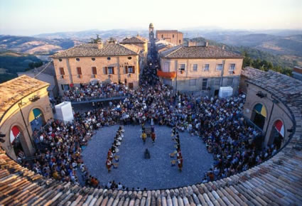Quella del 21 Agosto, con 46 partecipanti, ci ha portati nella Val conca in località care al promotore Oscar Zanotti, come Monte Colombo, Montescudo, Saludecio, Montegridolfo per giungere infine a Mondaino, dove da tanti anni ormai, in tale periodo, si svolge il tradizionale Palio del daino, che si rifà ad un’antica disputa fra le potenti famiglie dei Malatesta e dei Montefeltro, sempre in lotta fra di loro per il dominio di quei territori. In questi giorni la cittadina di Mondaino, situata sulla sommità di un colle e ancora circondata da vecchie e turrite mura, si trasforma in un autentico villaggio di epoca medievale con i rioni addobbati per l’occasione, le botteghe e le fucine artigianali, le vecchie locande, tutti i personaggi con i costumi tradizionali.

Nella piazza Maggiore dalla caratteristica forma ovale e contornata da tribunette sempre assiepate di spettatori che accorrono da ogni parte, specie dalle vicine località balneari, si svolgono i giochi e le competizioni con gruppi di militi che indossano armature autentiche del valore di decine di migliaia di euro, con l’esibizione di sbandieratori, giocolieri, falconieri ecc., mentre le contrade cittadine si contendono il prestigioso palio facendo sfilare i loro rappresentanti che sfoggiano preziosi abbigliamenti d’epoca. Così, per poter seguire un po’ tutto, la nostra permanenza si è protratta oltre le 22.

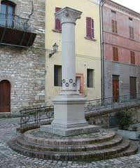Sabato 3 *Settembre,* in concomitanza con i giorni dedicati alla Festa dell’ospitalità, Elisa Venturi ci ha condotti in quel di Bertinoro, da tutti conosciuto come il Balcone della Romagna. Quante volte ognuno di noi si sarà recato a Bertinoro?

Addirittura io ho cominciato da ragazzino, quando insieme ad alcuni compagni mi cimentavo con la vecchia bicicletta che mia madre usava per recarsi al lavoro bracciantile, nelle non facili ascese alla Bellavista e al Monte dei Cappuccini.

Nel discendere poi, quando non bastavano i freni, ci pensavano le scarpe di gomma che in fondo, verso Forlimpopoli, avevano alquanto ridotto la loro consistenza strofinandosi sul copertone della ruota anteriore. Ma quante cose non ci siamo quasi mai soffermati a considerare e a visitare? Come il Santuario della Madonna del Lago con un prete che negli ultimi anni lo ha completamente restaurato mettendoci molto di suo anche come finanziamento. Come l’Abbazia di Santa Maria d’Urano, anch’essa risorta dai bombardamenti dell’ultima guerra ed ora trasformata in Casa Madre della congregazione religiosa delle Clarisse Francescane, suore missionarie che operano in diverse parti del mondo. Come la Cattedrale, forse l’unica chiesa al mondo a non avere una propria facciata ben visibile. Come la Fattoria Paradiso che con le sue enormi cantine per l’invecchiamento costituisce un vero tempio dei vini tipici romagnoli come il Sangiovese, il Trebbiano, il Pagadebit e la dolcissima Albana, propria di questa terra.

Come le porte, le stradine, i quartieri antichi fra cui quelli ebraici, poi la Colonna degli Anelli, la Chiesa del Suffragio e il Palazzo Comunale chiuso per le festività, ma aperto solo per consentire la nostra visita. Come, su nella rocca, nel palazzo vescovile, l’originale e ricco museo delle tre grandi religioni monoteistiche: la cristiana, l’islamica, l’ebraica. Come l’antica pieve di Polenta, dove Dante si soffermò a pregare e dove Giosuè Carducci dedicò un’ode che la rese famosa in tutto il territorio nazionale.

Le tante soste e visite di una lunga giornata sono state intervallate da due momenti conviviali: il pranzo nella locanda Gradisca presso la Fattoria Paradiso, la lauta merenda in serata presso la mitica Ca’ de bé, dove ci ha sorpreso l’imbrunire con la magica visione della grande piana romagnola con le luminarie dei suoi centri più abitati e di alcuni edifici ben riconoscibili come i grattacieli di Cesenatico e di Milano Marittima e la ruota panoramica di Mirabilandia.

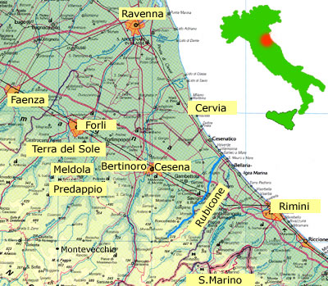Penso che dobbiamo essere molto grati ad Elisa ed Oscar che con le loro intuizioni e la meticolosa preparazione ed organizzazione ci hanno fatto vivere dei momenti veramente speciali.

Bagnara

**Russi**

Bagnacavallo

**Sauro Mambelli**

Brisighella

**in zir par la rumÂgna*: un po’ di storia*** *.*

Modigliana

Iniziato nel Settembre del 2002, quindi esattamente dieci anni fa, con un’escursione nel Territorio Decimano condotta da Vanda Budini, questo tipo di attività, che allora si chiamava Raduno Sociale, si è via via intensificata assumendo la definizione di più ampio respiro “In zir par la rumâgna”. Sempre la Vanda ci ha poi portati a visitare la Villa Romana di Russi e alcune ville padronali del territorio comunale ravennate, e quindi Terra del Sole e Castrocaro con lo spungone di Rio Cozzi. Con l’inserimento ad organizzare tali eventi di Elisa Venturi Angelo Gasperoni ed Oscar Zanotti, ogni anno le mete sono state sempre diverse ed interessanti: le cito in ordine di svolgimento.

**Pesaro**

Sarsina San piero Bagno

**Torriana M.te Bello**

Castrocaro

Galeata

Diga Ridracoli

Perticara

S’Agata F.

S’Patrignano

S’Leo

S.Mauro P.

Savignano

Verucchio

Sant’Arcangelo

Longiano

Pennabilli

Cattolica

Cesena, Savignano sul Rubicone, Longiano, Meldola, Sarsina, S.Piero in Bagno, Sant’arcangelo di Romagna, Modigliana, Bagnacavallo, Galeata, Verucchio, Cesenatico, Bagnara di Romagna, Ravenna (il porto), S. Mauro Pascoli con Torriana e Montebello, Faenza, Brisighella, S. Leo e altre località del Montefeltro,Russi, Predappio, Perticara e Pennabilli, Sant’Agata Feltria, Cattolica e Pesaro, Val Conca con Mondaino, Bertinoro. A tutto ciò si deve aggiungere un’escursione con l’Ing. Piccinelli alla Diga di Ridracoli e la bella giornata trascorsa nella comunità di San Patrignano, a cura di Marcello Fariselli. Si possono altresì considerare facenti parte di questo programma anche le ormai consuete visite annuali alle grandi mostre primaverili a Forlì nel complesso di San Domenico e a Ravenna al M.A.R. Come pure le sempre più frequenti passeggiate in bici condotte dal nostro Presidente e volte a percorrere itinerari lungo il corso del fiume Savio che si avvia alla foce e che coinvolgono anche turisti che soggiornano a Lido di Classe e che possono così saperne di più del Passo e dell’Ospizio di San Gervaso, della fattoria che ospitò Garibaldi al tempo della Trafila, del nostro magnifico Palazzo Grossi, della villa Ca’ Foschi che raccoglie una ricca documentazione sulla cultura romagnola, ecc…

Come si vede, di carne ne è stata messa sul fuoco e, a mio modesto parere, sempre arrostita a dovere: non bisogna far altro che continuare individuando sempre nuove località romagnole a cui approdare.

**Sauro Mambelli**

**sabato 27 agosto 2011: notte dello sport *.***

**1991 - 2011: dopo 20 anni ancora insieme** *.*

Ha oltrepassato il primo ventennio questo straordinario evento castiglionese con un crescendo di partecipazione e consensi. Lucia, sempre più elegante e carina con la marea di ospiti da salutare, e Alberto Mambelli, nella loro signorile residenza a Castiglione di Ravenna in via Turci 76, hanno accolto circa 700 invitati tutti ben sistemati nell’ampio parco antistante la villa.

E’ una manifestazione quella della “notte dello sport” che non conosce l’usura del tempo, anzi la sua rinomanza si diffonde sempre di più, come pure il desiderio di tanti di parteciparvi. Il caro amico Alberto mi concede sempre la possibilità di portarmi dietro qualche conoscente ed io ne approfitto per farmi accompagnare da alcune persone, ogni anno sempre diverse, che al termine non lesinano parole di compiacimento per come si svolge il tutto.

Ed ormai non si tratta soltanto di gustare la lauta cena e di osservare la lunga sfilata di personaggi più o meno noti del mondo dello sport, dello spettacolo e delle attività più disparate in cui hanno avuto modo di emergere e che vengono chiamati al palchetto d’onore, intervistati e omaggiati dal grande anfitrione, ma c’è qualcosa di più. Anche dalle parole di coloro che per qualche minuto hanno il microfono in mano si evince la volontà di trasformare questo grande raduno in un momento di riflessione sugli aspetti quotidiani della vita, non solo di quelli legati alle attività sportive, ma in genere di quelli che riguardano la ricerca di un miglior modo di stare insieme. Più di tutti mi è piaciuto l’intervento della grande campionessa di canoa Josefa Idem che il prossimo anno parteciperà alla sua 8° olimpiade, un vero record mondiale di presenze sempre confortate dalla conquista di medaglie di metallo più o meno pregiato. Dopo i saluti e i ringraziamenti di prammatica, stimolata dal Mambo che sempre sa porgere domande appropriate, ha espresso il suo parere anche sullo sciopero dei calciatori che ha impedito l’avvio del Campionato di serie A. E non ha risparmiato cenni di critica verso una categoria di privilegiati che dovrebbero ben guardarsi da intralciare un’attività che fa da traino a tutto il mondo dello sport. Il mondo dello sport era ben rappresentato nella notte magica castiglionese: il Calcio da giocatori e presidenti di serie A e di campionati minori, e da una fugace apparizione di un’avvenente Barbara

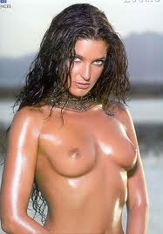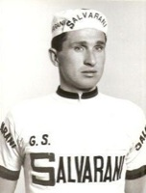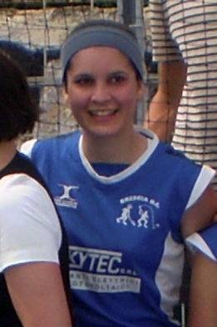Facchetti, figlia dell’indimenticabile Giacinto, il Beach Soccer da alcuni componenti la nazionale giapponese, il Ciclismo da Arnaldo Panbianco, il bertinorese Gabanin che vinse il giro d’Italia del centenario dell’unità, lo spettacolo dalla bellissima Alessia Mertz molto nota per le sue apparizioni in TV e Raoul Casadei che, preso il testimone dello zio Secondo, per anni ha portato il Liscio delle balere romagnole in .tutte le parti d’Italia, San Remo compresa, rendendo la canzone Romagna Mia una specie di secondo inno nazionale. Due menzioni speciali per altrettanti castiglionesi D.O.C.: la nostra Wilma Venturi, prima radiocronista assunta in RAI con regolare concorso e il dott. Tino Casetti (tubo), primario all’ospedale di Ravenna e gastroenterologo di fama internazionale. Ambedue in gioventù ebbero a che fare con attività sportive: per Wilma il Basket e la pallavolo, per il dott. Casetti, il calcio ed il tennis. Per il

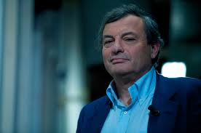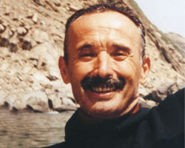giornalismo nazionale era presente Oliviero Beha con il suo nuovo libro “il calcio alla sbarra”. Avviandomi alla conclusione della mia cronaca, non posso non sottolineare come questo appuntamento annuale, che ebbe origine in sordina nel 1991 con qualche decina di amiconi per un’allegra rimpatriata, abbia assunto via via una fisionomia di qualcosa di unico in tutta la Romagna. E la sua dimensione è cresciuta di pari passo con la carriera dirigenziale di Alberto Mambelli, iniziata con la presidenza dell’A.C. Ribelle alla quale è rimasto legato sentimentalmente e non perde occasione per essere presente alle partite domenicali. Ed ecco in rapida sintesi l’eccezionale sua scalata ai vertici della piramide della dirigenza calcistica nazionale.

1984- consigliere regionale della f.i.g.c. dell’Emilia Romagna

1985- presidente per la regione Emilia Romagna della f.i.g.c. e della lega

nazionale dilettanti

1990- membro del collegio organizzativo “italia ’90 mondiali di calcio”

1992- membro coni per la regione Emilia Romagna

1999- vice presidente vicario della lega nazionale dilettanti della f.i.g.c.

2002- direttore della rivista “il calcio illustrato”

2007- dirigente responsabile f.i.g.c. della nazionale under 18 l.m.d., della

rappresentativa della serie d e del torneo di Viareggio.

Capo delegazione della nazionale italiana di beach soccer.

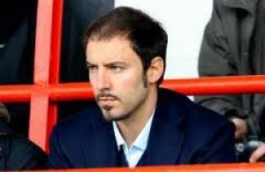Ce n’è abbastanza per congratularsi con il Mambo per la sua vulcanica attività e per augurare alla sua festa di proseguire per almeno un altro ventennio.

Al ricordo flash di una foto tutta romagnola che Raoul Casadei ha richiesto sul palco insieme a Panbianco e al presidente del cesena calcio Igor Campedelli, voglio associare l’immagine del vecchio “Caneta”, che già da sei anni non è più con noi, ma la cui presenza aleggia sempre tra le tavolate gremite, per il grande impegno che metteva perché tutto riuscisse nel migliore dei modi.

**Sauro Mambelli**

**LA “SPANUCÊDA” DELLA SCHÜRR *.***

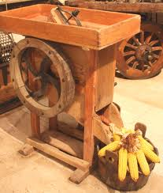L’Istituto “Frederich Schürr” per la valorizzazione del dialetto romagnolo ha sede a Santo Stefano di Ravenna nella vecchia scuola elementare, edificio quasi centenario che accoglie anche la Biblioteca comunale ed è centro di attività culturali e ricreative. Abbiamo parlato altre volte di questa associazione così importante per il nostro territorio che attualmente consta di un migliaio di aderenti, la maggior parte residenti in varie località romagnole, ma anche in altre regioni italiane e addirittura in nazioni straniere. Sono persone molto legate alla nostra lingua dialettale che hanno individuato nell’attività della Schürr tanta passione e competenza per la conservazione delle nostre tradizioni collegate in vario modo con la naturale parlata dei nostri antenati. E più che in forma scritta, il dialetto romagnolo è stato veicolo di trasmissione della cultura popolare nella sua espressione orale che si è tramandata in tale modo, per generazioni, da padre in figlio.

Obsoleta “sgranadura”

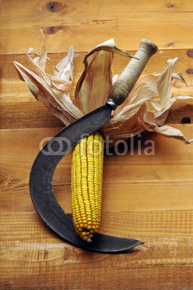Tra le diverse manifestazioni che ogni anno la Schürr organizza, c’è quella della Spanucêda a ricordo della raccolta de “Furmintôn”, in italiano granoturco o mais, che si faceva nelle case contadine ai primi di settembre, poi una volta accumulate le pannocchie nell’aia, si procedeva a liberarle dalle foglie ingiallite che ricoprono i grossi chicchi. Era quasi un rito per le famiglie contadine e vi partecipavano tutti i componenti, bambini compresi.

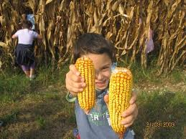Quest’ anno la festa si è svolta Domenica 11 Settembre nell’ampio cortile antistante la sede della Schürr, ben addobbato per l’occasione. Alcuni giorni prima un gruppetto di volenterosi, condotti da Giovanni Galli di buon ora si era recato in un campo vicino per la raccolta delle pannocchie che poi sono state trasportate e accatastate nei pressi del piccolo monumento dedicato ai caduti delle Guerre. Alle ore 17 si è partiti con la partecipazione di tante persone, a volte intere famiglie che si erano portate dietro anche i più piccoli che hanno trovato il loro da fare nei vari reparti ben strutturati. Naturalmente il più importante era quello della Spanucêda, ben presidiato da Gianfranco Camerani che dava tutte le spiegazioni, dove le pannocchie appena liberate dai cartocci potevano essere immediatamente sgranate con alcuni piccoli attrezzi in cui si potevano appunto cimentare anche i bambini. In un altro con Carla Fabbri e Giovanna Morigi si lavoravano le foglie per trarne oggettini decorativi magari da appendere alle pareti o alle porte delle cucine o delle tavernette. Poi c’era quello in cui venivano suggerite dall’esperta Rosalba Benedetti fole, storielle, modi di dire, acchiapparelli (i furmëj), indovinelli ecc…, rigorosamente in dialetto, a grandi e piccini. Nell’angolo della pié, tutti, specialmente le bambine, aiutate da alcune Arzdôri, potevano provare a schiacciare col matterello 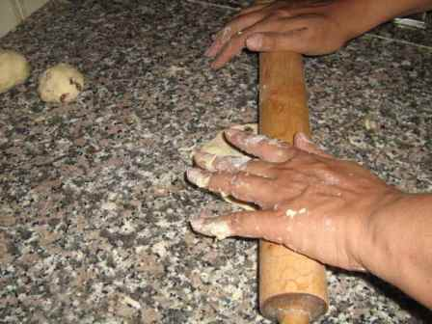una piadina che poi veniva cotta all’istante e servita calda e croccante gratuitamente a chi si avvicinava. E a proposito devo raccontare questo aneddoto che ha fatto un po’ incavolare il buon Graziano Pozzetto, il noto studioso e ricercatore degli aspetti più disparati del buon mangiare e bere della tradizione romagnola. Accostatosi al piccolo stand della piadina per gustarne un quadrettino mentre si complimentava con chi l’aveva preparato, una giovine signora componente del gruppo di servizio ha mollato la frase: “Allora dottore, le piace proprio la nostra “pizza”?” Non l’avesse mai detto. E’ scattata la furiosa replica di Pozzetto che le ha rammentato come la 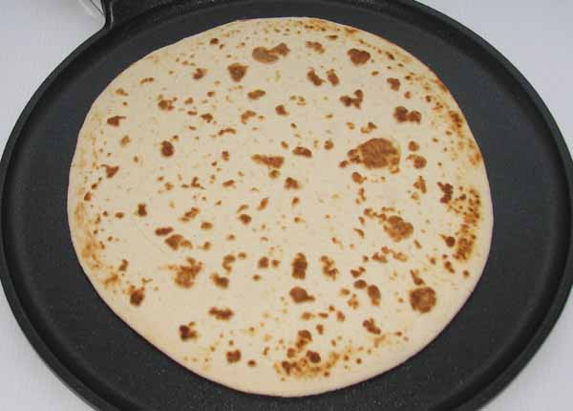“pizza” sia quella napoletana, mentre la nostra focaccia si chiama “piada”, o piadina, in dialetto la Piè. Poco dopo è venuto a sedersi accanto a me intento ad osservare divertito alcuni piccoletti che aiutati dai genitori sgranavano qualche pannocchia. L’amico Graziano era ancora un po’ alterato ed io l’ho dovuto ragguagliare che, purtroppo, nelle generazioni più giovani tale equivoco viene spesso perpetuato. Un altro reparto era stabilmente occupato dal gruppo degli Alpini di Forlimpopoli che verso le 19, con Paolo Melandri alla cassa, per pochi euro hanno iniziato 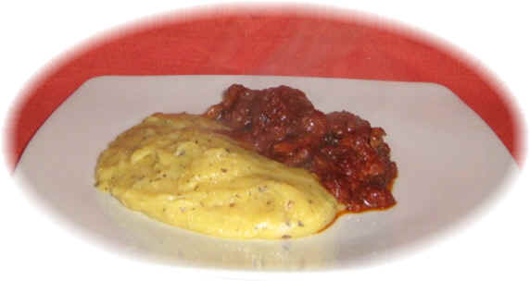a servire un ottimo piatto fumante di polenta condita con ragù di salsiccia, accompagnato da un bicchiere di Sangiovese e una fetta di ciambella: un’appropriata merenda per lo stomaco che cominciava a brontolare. Poi, proprio là in fondo a destra, vicino alla piccola scalinata per cui si accede all’interno dell’edificio, si era sistemato il gruppo musicale faentino della Carampana accompagnato da alcune coppie di ballerini esperti in danze folcloristiche del passato come zighe, veneziane, saltarelli, trisconi, manfrine e naturalmente di tutto il repertorio del Liscio. L’esibizione di questi suonatori e ballerini che sovente sono riusciti a coinvolgere numerose altre persone, si è protratta per molto tempo, intervallato dalla sosta per assaggiare la squisita polenta: ne ha approfittato Tunaci per declamare alcune sue spiritose composizioni. La conclusione di una festa così ben congegnata, ben organizzata e ottimamente riuscita con più di 300 persone, si è avuta verso le 22 con la costruzione de Pajaz, una specie di materasso imbottito con le foglie di furmintôn, molto diffuso nelle famiglie contadine e bracciantili fino agli anni cinquanta del secolo scorso e di cui serbo una nitida memoria. Alla mattina il pagliericcio era tutto schiacciato per cui infilavo le mani in due aperture laterali dell’involucro che conteneva le foglie per rimuoverle e risistemarle al meglio per la notte successiva. Qualcuno naturalmente ha voluto stendersi sopra è Pajaz appena pronto per verificarne la consistenza.

Siamo giunti così al termine di una bellissima giornata immortalata da oltre 300 foto del solerte Torquato Valentini: non ho potuto che congratularmi con la carissima Oriana Fabbri che da qualche tempo ha raccolto il testimone di Gianfranco Camerani e sta portando a termine egregiamente il mandato presidenziale fino alla naturale scadenza del prossimo anno: aggirandosi in continuazione nei vari reparti ha ben coordinato il tutto. Voglio ricordare che la nostra Associazione, rappresentata per l’occasione dal nostro presidente Angelo Gasperoni è da anni tesserata alla Schürr di cui condivide in pieno gli obiettivi statutari e con la quale cerca spesso momenti collaborativi: alla sua uscita puntualmente riceviamo il periodico La Ludla, ormai riconosciuto come il foglio più accreditato a presentare gli aspetti peculiari della nostra lingua romagnola e le più recenti traduzioni letterarie, specie quelle poetiche. I ringraziamenti per quanto succede in casa Schürr vanno in primis a Oriana per l’impegno con cui sta interpretando questo suo incarico e a tutto il gruppo operativo dei diversi volontari che l’aiutano in un compito tanto oneroso.

**Sauro Mambelli**

**UN OTTIMO ESORDIO A “CA’ FOSCHI”** .

Nella serata di Sabato 17 Settembre si è svolta la nostra prima iniziativa a Ca’ Foschi dopo gli accordi sanciti con la Fondazione Casa Oriani che ha ricevuto in donazione tutta la proprietà, gli arredi e l’enorme patrimonio librario e gli scritti del Prof. Umberto Foschi. In questi anni la Fondazione ha provveduto a sistemare l’immobile, a mettere in sicurezza gli impianti e i servizi e, soprattutto, a catalogare l’ingente quantità di materiale a disposizione per renderlo fruibile agli studiosi, ai ricercatori, ma anche ai semplici appassionati della nostra cultura dialettale, che possono conoscerlo nei modi e nei tempi stabiliti. Ma per maggiori informazioni è bene rivolgersi a Cristina Ghirardini che tutti i giovedì dalle 10 alle 13 è presente presso Ca’ Foschi (tel. 0544-950169). Noi dell’Associazione Culturale “U. Foschi” possiamo invece utilizzare alcuni ambienti all’interno dell’edificio e il parco circostante, naturalmente per organizzare eventi.

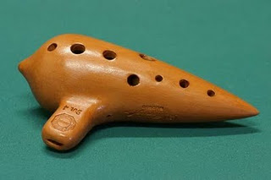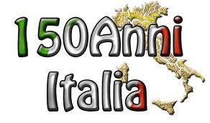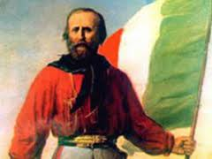Così è stato per ricordare l’anniversario della formazione dello Stato Italiano: ci siamo ritrovati in una cinquantina nell’ampio salone-studio che il Professore aveva ricavato dal capannone-officina che il padre aveva utilizzato per tanti anni nel suo lavoro di riparatore di grossi macchinari e attrezzi agricoli. Tutti abbiamo avvertito l’emozione di trovarci in quel posto, con mobili ed arredi che ancora ricordano la presenza per tanto tempo del nostro illustre concittadino: e così è stato anche per i due conduttori dell’incontro, la dott.ssa Maria Paola Patuelli e il prof. Michele Carnevali, che durante le loro performances hanno espresso anche tale sentimento. La sig.ra Patuelli, che già l’anno scorso fu tra noi per due mirabili lezioni sulla storia delle Costituzioni, ha tratteggiato i momenti più salienti di 150 anni di storia italiana, collegandoli sovente con la ricerca musicale di Carnevali che di recente ha pubblicato un CD che raccoglie 12 canti patriottici interpretati all’ocarina di cui è un vero maestro e con un appropriato accompagnamento eseguito da validi complessi musicali. Al termine del suo esauriente excursus non privo di annotazioni e aneddoti originali e curiosi su noti protagonisti del Risorgimento e del periodo storico successivo fino ai nostri giorni, la professoressa ha espresso parole di perplessità e preoccupazioni per il futuro dei nostri destini, auspicando nel contempo che le tante risorse dimostrate in passato dal popolo italiano sappiano ancora una volta risolvere l’attuale situazione piuttosto critica dal punto di vista economico e sociale.

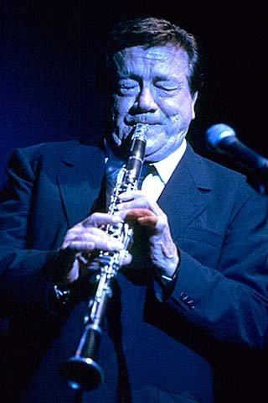Il pallino è passato poi a Carnevali che in gioventù ha fatto parte delle orchestre di Pier Filippi e di Hengel Gualdi, che andavano per la maggiore nei locali d’ élite della Riviera Romagnola e della Versilia, dove in quegli anni iniziava la sua carriera anche una giovanissima Mina. Il nostro Michele ebbe così modo di conoscerla e suonare anche per lei, e alla fine della sua esibizione l’ha voluta omaggiare presentando alcune sue canzoni. I suoi strumenti erano il sax tenore e il clarinetto, solo successivamente si avvicinò all’ocarina di cui è diventato un vero virtuosi sta. Di tale popolare e piccolo strumento ha voluto fornire alcune informazioni storiche della sua nascita, avvenuta in quel di Budrio per opera di un artigiano nel lontano 1853. Ma pur essendo un semplice strumento in terracotta, dall’ocarina si possono trarre suoni e note per interpretare le più belle canzoni e melodie, nonché pezzi d’opera e di musica classica. Ne ha dato una dimostrazione il professore presentando versioni ed arrangiamenti di brani importanti come l’Inno di Mameli, La bella Gigugin, Addio mia bella addio, Bella ciao, La vita è bella, tratti dal suo CD, poi la Marcia trionfale dell’AIDA e il Va pensiero del Nabucco di Verdi. C’è stato poi l’intermezzo con la sorprendente interpretazione canora di tre successi di Mina ed infine ancora l’ocarina per alcune canzoni di musica leggera fra cui Amapola. E’ stato bello ritrovarsi con Michele Carnevali da Russi che in passato fu alcune volte dalle nostre parti in occasione di trebbi poetici dialettali in cui si alternava con la sua ocarina ai fini dicitori provenienti da ogni parte della Romagna.

Intanto un momento conviviale a base di frutta fresca e ciambella stava concludendo la nostra “prima” a Ca’ Foschi con un’iniziativa che certamente sarebbe stata gradita anche al nostro caro Professore Umberto.

**Sauro Mambelli**

**ESTEMPORANEA DI PITTURA A CANNUZZO** .

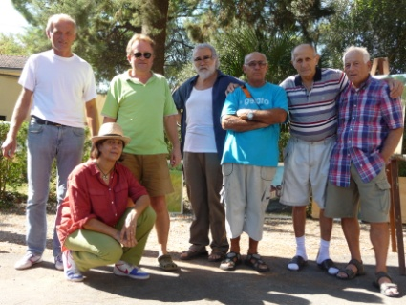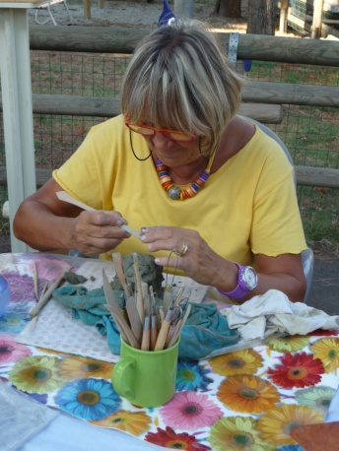Domenica 11 settembre 2011 si è svolta a Cannuzzo, nell’ambito della festa della Madonna degli Angeli, un’estemporanea di pittura voluta da Don Alberto Camprini ed organizzata dalla nostra consocia ed esperta d’arte, prof.ssa Elisa Venturi. Nove artisti del territorio hanno realizzato sul piazzale del santuario mariano opere ispirate al paese e alla chiesa. Fra i partecipanti: Ancarani Paolo, Manduchi Paola, Siroli Guerrino, Turci Otello, Rivani Mariarita e i consoci Bravi Onorio, Fabbri Giovanni, Giuliani Giuliano, Lelli Vittorio. Le opere realizzate, donate gratuitamente dagli artisti alla parrocchia, sono in vendita e il ricavato sarà devoluto in beneficenza.

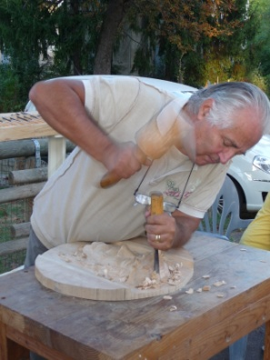 La manifestazione, che aveva lo scopo di far conoscere i pittori e gli scultori del territorio e valorizzare i beni artistici del paese attraverso una lezione sulla storia e la chiesa di Cannuzzo tenuta dalla stessa Elisa Venturi lunedì 12 settembre, ha riscosso un grande interesse di pubblico. Si coglie ancora l’occasione per ringraziare gli artisti coinvolti che hanno messo a disposizione il loro tempo e la loro arte per la buona riuscita dell’evento. I pittori e gli scultori che hanno partecipato all’estemporanea. **Elisa Venturi**

**UN CASTIGLIONESE DA RICORDARE.... VENTURI LANFRANCO (FRANZ) .**

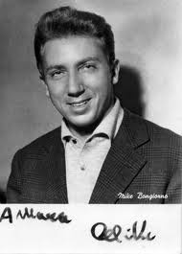Ancora una volta ringraziamo Tunaci che ci ha fornito del materiale prezioso per parlare di nuovo di un personaggio castiglionese che merita la nostra attenzione. Già lo facemmo in occasione della sua scomparsa avvenuta nel 2000, con un bell’intervento di Gigi Casadio dal titolo Franco dell’Augusta, apparso nel nostro giornalino N.19 del dicembre di quell’anno, seguito da una composizione dialettale di Tunaci “L’è mórt Lanfranco”, per cui vi rimandiamo alla rilettura del tutto. Comunque da quello che scrisse il consocio Gigi si evince che Lanfranco era una persona dotata di una intelligenza vivace e portato agli studi. Appassionato di letture sapeva poi intrattenere i suoi amici con il racconto delle tante cognizioni acquisite, in specie di quelle che riguardavano i romanzi di avventura. Riportiamo dal testo di Gigi: “Per noi ragazzi era un importante punto di riferimento. Aveva innato il senso dell’humour sottile ed ingegnoso di vedere ed interpretare e presentare la realtà ponendone in rilievo gli aspetti insoliti, bizzarri e divertenti”. E al proposito c’è questo scherzoso aneddoto che ci ha raccontato Tunaci. Eravamo negli anni in cui furoreggiava alla TV un programma condotto da Mike Buongiorno e il bar dello sport era gestito da Canzio, il padre del consocio Eraldo Lucchi, un tipo alquanto originale di cui si ricordano ancora certe battute che meriterebbero un intero servizio a lui dedicato. Fra le sue iniziative per stimolare le consumazioni da parte degli avventori del suo locale aveva esposto un cartello con su scritto “ Lascia e raddoppia e va bene. Ma chi non lascia niente, vada a raddoppiare altrove.” Il nostro Lanfranco teneva sempre tra le mani uno “stecchino” a cui era stato attaccato un gelato da passeggio, a chi gliene chiedeva il motivo rispondeva: questo è la mia contromarca per entrare nel bar ! Nato nel 1930 rimase a Castiglione di Ravenna fino al 1970 quando si trasferì a Ravenna dove era impiegato alla cassa di risparmio.

Ma molto del suo tempo libero, e in specie il sabato mattima, lo trascorreva a collaborare con la Ravegnana Radio in una trasmissione umoristica dal titolo “Arcobaleno”.

Le sue battute più argute le raccolse poi in un volumetto dello stesso nome “Arcobaleno, appunti a colori sui nostri tempi” per le edizioni Cooperativa Guidarello di Ravenna.

Appassionato di sport, collaborò lungamente come cronista sportivo con l’agenzia Ansa. Terminiamo il ricordo di Lanfranco Venturi che dalla sua scomparsa riposa nel cimitero di Castiglione di Ravenna vicino ai suoi genitori, con questa sua bella composizione dialettale

|  |  |
| --- | --- |
| PARÓLI (di Venturi “Franz”) | PAROLE |
|  |  |
|  |  |
| A sò turné a e’ paés | Sono ritornato al paese |
| Dop una nòta ad vênt. | Dopo una notte di vento. |
| int l’êria lóstra | Nell’aria tersa |
| l’êra sparì ignacvèl. | era sparito tutto |
| Sol al parôli | Solo le parole |
| agl'éra armasti, | erano rimaste, |
| queli che as dsema nô | Quelle che ci dicevamo noi |
| int i dé ad zuvantò. | nei giorni della gioventù. |
| Alôra me agli ho côlti, | Allora io le ho raccolte, |
| óna par óna, | una per una |
| Cóma al parlét | come fossero perle |
| d’una culâna sfàta | di una collana sciolta |
| E agli ho pôrti | e le ho porte |
| ai nóst fiul, | ai nostri figli, |
| mo in’ha capì. | ma non hanno capito. |

**Sauro Manbelli**

**GITA A SENIGALLIA CON MANGIATA DI PESCE** .

Ringrazio l’Associazione Culturale “Umberto Foschi” di Castiglione, per la bella gita del 30 ottobre, effettuata a Senigallia.

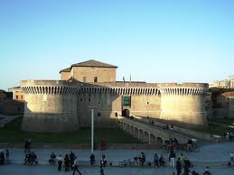Sebbene fossimo un po’ frastornati per il cambio d’orario ed in più la domenica mattina si fosse presentata abbastanza uggiosa, un po’ Oscar Zanotti, con le sue battute allegre, un po’ il caffè preso all’Autogrill di Riccione, ci hanno fatto partire alla grande verso Senigallia.

Primo impatto è stato con la Rocca Roveresca, a seguire poi la visita alla meravigliosa Chiesa della Croce dall’interno tutto barocco, per poi proseguire alla visita di altri posti, sempre accompagnati dalla brava Silvia, la nostra guida che non si è risparmiata in alcun ragguaglio.

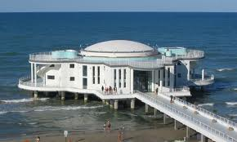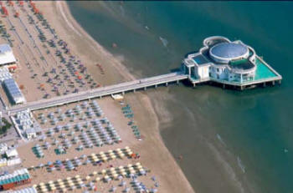C’è stato anche un momento emozionante visitando uno stabilimento balneare, chiamato “La Rotonda sul Mare”, dal quale è affiorato il nostro ricordo dagli anni ’70 in poi, canticchiando la famosa canzone di F. Buongusto (Una Rotonda sul Mare…....”)

Poi finalmente il ristorante in riva al mare, praticamente in spiaggia, su quella famosa spiaggia di velluto, tanto reclamizzata dai loro slogan. Qui abbiamo soddisfatto oltre alla vista anche il palato.

Oscar nel momento di tornare a casa ha pensato di farci rientrare attraverso la panoramica Pesaro Cattolica, la mancanza di una giusta segnaletica ci ha fatto perdere un po’ di tempo che aggiunto al fatto del nuovo orario con la sera più vicina non abbiamo potuto godere della vista mare ma solo delle luci notturne.

Ma il tempo è passato in allegria grazie alle barzellette di Piera Stella e Oscar Grazie Oscar, ti aspettiamo per le prossime uscite.

**Luciana Zoffoli**

**GITA A SENIGALLIA CON MANGIATA DI PESCE**

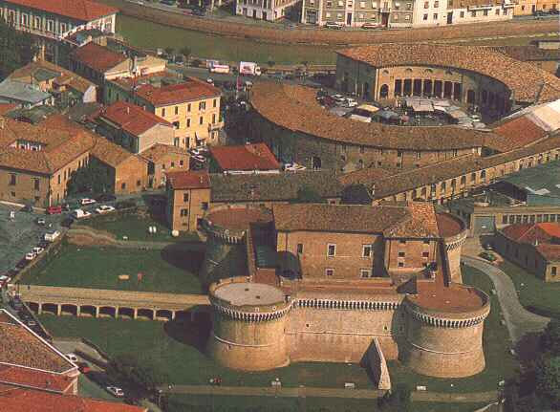Domenica 30 ottobre 2011, il nostro “Specializzato” Oscar Zanotti, ci ha accompagnato per una bella gita di un giorno, in quel di Senigallia in provincia di Ancona, cittadina di circa 45.000 abitanti, una delle principali località turistiche delle Marche.

La mattinata è iniziata appena dopo l’incontro con a nostra guida Silvia, conosciuta in una precedente gita ad Ancona, che ci ha portato attraverso le belle vie e piazze della piacevole città, raccontandocene le origini: prima celtiche, poi romane, poi bizantina, fino al Medioevo, quando fu dominata dai Malatesta, poi dai vari rappresentanti della potente Famiglia Borgia che ne fece annettere il territorio allo Stato Pontificio, ricco per le saline ed i traffici commerciali con tutti Paesi dell’Oriente che qui venivano a scambiare le loro merci in occasione della famosissima Fiera della Maddalena.

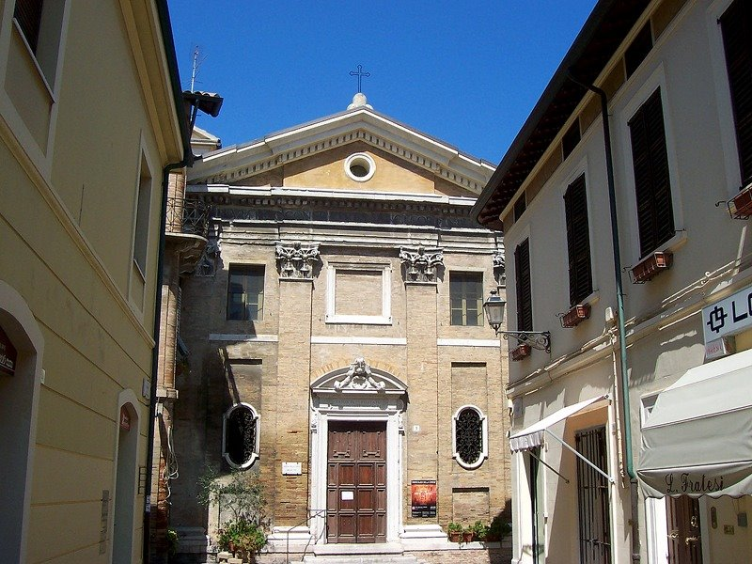A testimonianza di quanto raccontato, Silvia ci ha portato al “Foro Boario” antico, oggi sovrastato dal Teatro La Fenice, sotto le cui fondamenta c’è un meraviglioso sito archeologico con resti di pavimentazioni stradali e cittadine della vecchia città romana. Poi abbiamo visitato la famosissima Chiesa della Croce, splendida sede originata come sala Oratorio della Confraternita della Croce e Sacramento, poi diventata chiesa per devozione all’inizio del ‘500, con lo scopo di mettere “le proprie sostanze et salute, et occorrendo, anche la vita, per servizio della Santa Fede e dell’umanità sofferente”. Finemente decorata nel Rinascimento, con rilievi ed intagli dorati tutti attorno al quadro principale sull’altare maggiore, “Il trasporto di Cristo al Sepolcro” del grande pittore Barocci, Urbinate di nascita. Alla suddetta Confraternita aveva aderito anche il Papa Pio IX nel 1818.

Abbiamo poi visitato il Foro Annonario, ed intorno dentro e fin sui torrioni di guardia, la bellissima Rocca costruita per la difesa militare della città, dai Della Rovere, originariamente adibita a scuola di Artiglieria, e che poi, sotto il dominio dello Stato Pontificio, 1600 diventò prigione e orfanatrofio.

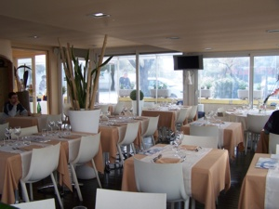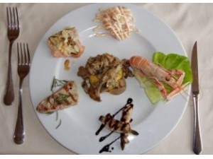Un breve passaggio al volo sul lungomare a vedere la famosa Rotonda sul Mare, poi al ristorante “L’Ancora”, lì a due passi, il pranzo a base di pesce che abbiamo gustato con grande piacere fino all’ora della ripartenza sulla via del ritorno, che si è prolungata per un tentativo di rientro lungo la panoramica da Pesaro a Gabicce , e un po’ travagliata, visto che si era già fatto buio, ma alla fine siamo arrivarti felici e contenti in attesa della prossima gita in cui ci ritroveremmo sicuramente nel prossimo futuro.

**Silvano Valentini**

**UNA SCATOLA DI BISCOTTI .** **Un racconto di “Oscar Zanotti”**

Una ragazza, in attesa di prendere il treno, si reca a compere una rivista ed una scatola di biscotti, quindi, si siede, appoggiando la borsa nella sedia libera, alla sua destra.

Poco dopo arriva un signore, che a sua volta, si siede alla destra della borsa. La ragazza legge tranquillamente la rivista e quando allunga la mano dove aveva appoggiata la borsa per prendere un biscotto, anche il signore che è alla destra della borsa, allunga la sua mano sinistra, prendendo un biscotto che poi mangia !

La ragazza, vedendo la scena, rimane stupita e non sa neanche come comportarsi, per cui, continua a leggere la sua rivista e dopo un po’ mangia un altro biscotto, ma anche quel signore prende e mangia un altro biscotto , la ragazza inizia ad innervosirsi, e dentro di sé pensa:

“Voglio pur vedere fino a che punto quello continua a mangiarmi i biscotti”

Ma ogni volta che lei ne mangia uno, il signore fa altrettanto !

“Ma guarda un po’ che razza di gente c’è al mondo ! ...mangia i miei biscotti come fossero i suoi ! ...mi fa venire un nervoso...se fossi un uomo gli darei un pugno nel naso !”

Seppur arrabbiata resta seduta al suo posto e ogni tanto allunga la mano per prendere un biscotto...ma anche quel signore fa sempre altrettanto.

A un certo punto rimane l’ultimo biscotto che l’uomo prende e lo spezza in due parti, ne mangia una e l’altra parte la lascia sopra alla sedia, per la ragazza; la quale, invece, non potendone più, prende la sua borsa, che aveva lasciato sulla sedia e si trasferisce in un’altra sala d’aspetto, dove finisce di leggere e quando apre la borsa per metterla dentro la rivista... stupore degli stupori...dentro la borsa c’è il pacco di biscotti che lei aveva comprato...ed ancora intatto ! Prontamente intuisce che il pacco di biscotti che era sulla sedia non era il suo, ma era del signore...quel signore che lei disprezzava, mentre lui invece, gentilmente, le ha permesso di mangiarne la metà...e addirittura ha diviso in due persino l’ultimo biscotto...e lei gli avrebbe voluto dare un pugno nel naso...che vergogna !

Si alza prontamente dalla sedia e a passi svelti si reca da quel signore per scusarsi, ma egli non c’è più ! allora corre fuori, verso i binari e lo nota che dal finestrino di un treno già in movimento la saluta cordialmente.

La ragazza, avvilita, cade seduta a peso morto su di una panchina della stazione, è avvilita è umiliata, riflette sull’accaduto, si rende conto d’essere sta un’egoista, si rende conto d’aver avuto l’arroganza di dare giudizi, si rende conto che le cose non sono sempre come appaiono, ma sopra tutto, si rende conto, d’avere immagazzinato nel suo zaino un’esperienza nuova, una in più, delle tante che dovrà imparare, per fare sempre qualche passo avanti . . .verso, la sua maturità

**la redazione**

|  |  |  |  |
| --- | --- | --- | --- |
| **ATTIVITÀ PROGRAMMATE** | | | |
|  | | | |
|  |  |  |  |
| **NOVEMRE 2011** |  |  |  |
| Ven. 11 ore 21,00 . | Sala Tamerice . | Eraldo Baldini presenta il nuovo libro di Alice Belletti " Dietro le apparenze " | |
|  |  |  | |
|  |  |  |  |
| Sab.26 ore 20,45 | Salone Sociale | In ricordo del socio fondatore maestro | |
|  |  | Ermes Ricchi: concerto in due parti del | |
|  |  | coro C.A.I. Di Cesena. |  |
|  |  | Nell'intermezzo mini trebbo poetico | |
|  |  |  |  |
| **DICEMBRE 2011** |  |  |  |
| Dom. 4 ore12,30 | Sala Le Dune | Pranzo sociale con musica, canzoni e | |
|  | Campiano | zirudelle romagnole in sinergia con il | |
|  |  | buon mangiare Romagnolo | |
|  |  |  |  |
| Da lun. 7 a sab.12 | Istanbul | Promossa dal Presidente A. Gasperoni | |
|  |  |  |  |
| Ven. 16 ore 20,15 | Salone Sociale | Grande tombolata di beneficenza a | |
|  |  | favore di Cervia Auxilia |  |
|  |  |  |  |
| Sab. 17 ore 20,45 | Salone Sociale | Incontro con l'autore, M. Mazzotti ed il | |
|  |  | suo libro "1512 la battaglia di Ravenna" | |
|  |  |  |  |
| Mer. 28 ore 20,45 | Sala Le Dune | Tradizionale concerto degli auguri, con: | |
|  | Campiano | “Intercity Gospel Train Orchestra” | |
|  |  | Iniziativa effettuata con altre |  |
|  |  | Associazioni del territorio | |

Il giornalino è stato stampato con il contributo del Istituto Bancario .



Avente le seguenti filiale, distribuite nel nostro territorio .

**CERVIA** **CASTIGLIONE DI RA.**

Via G. di Vittorio 17-A P.zza della Libertà 7

Tel. 0544-975759 tel. 0544-950145

**PINARELLA** **SAVIO DI CERVIA**

Viale Tritone 9 Via Romea Sud 587

Tel. 0544-980813 Tel. 0544-928112